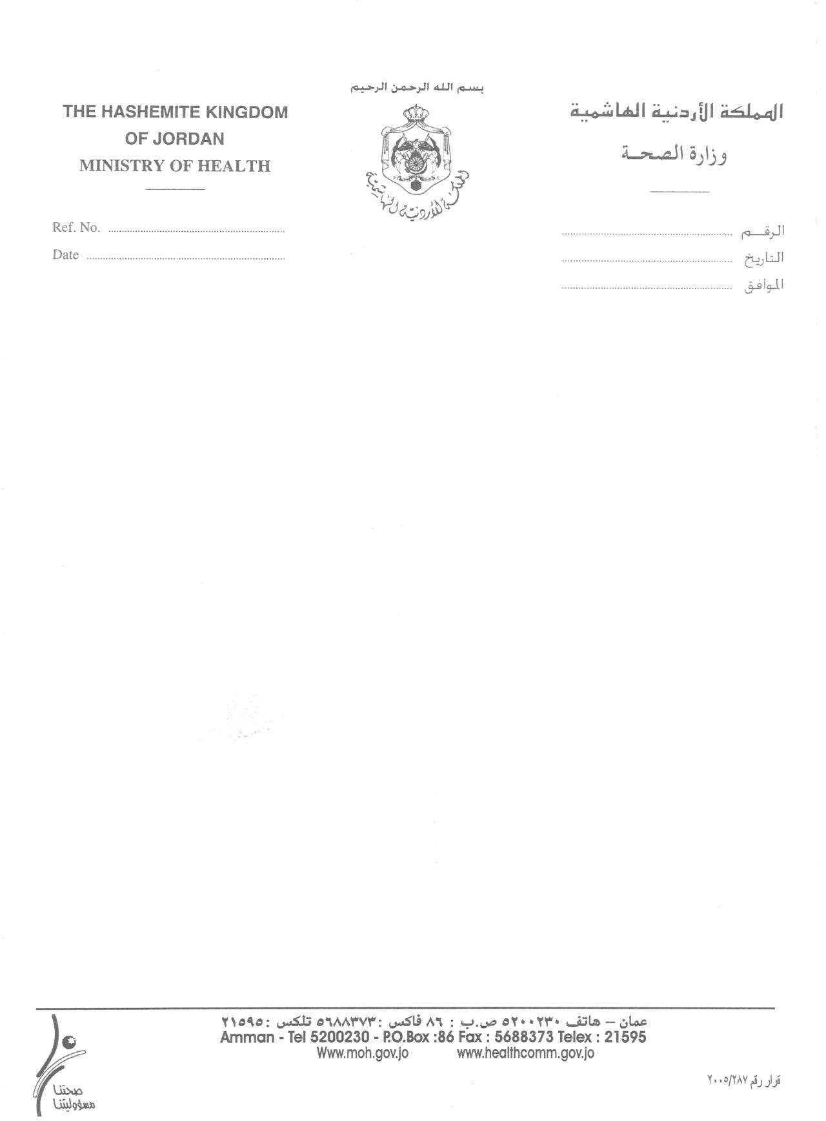

بــــــــراءة ذمـــــــــــة داخــلـيــة

الاسم :- ......................................................................................
التاريخ :-......................................................................................

تشهد مديرية صحة محافظة الطفيلة بأن المذكور أعلاه قد قام بتسليم كل ما في عهدته
من لوازم طبية وغير طبية ولم يعُد لنا بذمتهِ أي شئ .

وبناءً على طلبهِ أُعطي هذه الشهادة .

مدير صحة محافظة الطفيلة
الدكتور / حمد الربيحات
- الديـــــــــــــــــــــــــــــــــوان
- رئيس قسم شؤون الموظفين
- وكيل العــهدة غير الطبيـــــة
- وكيل العــهــــدة الطــبيـــــــة
- الصيدلة والرقابــة الدوائيــة
- مســــــــــــؤول السكــــــــــن
- الرئيــــــــــــس المباشـــــــر

